**easymon监控平台操作说明书**

|  |  |  |  |  |
| --- | --- | --- | --- | --- |
| **文档编号** | **修订内容** | **文档编写人** | **文档审核人** | **日期** |
|  | **系统使用说明书** | **Ivan4412** |  | **2018/6/15** |

# 1、简介

## 1 概述

Easymon监控平台提供业务层面数据监控服务，为粤财金科各系统负责人更好的了解系统运作情况，用户可通过配置需监控系统的数据源及相关业务监控规则，监控目标系统数据变化。当满足告警触发规则时，Easymon将以手机短信和邮件的形式，发送告警信息相关接收人。

## 2 编写目的

为需要使用Easymon监控服务的用户更好了解Easymon监控平台功能，指导使用一期Easymon监控平台（一期）的配置规则编写本文档。

# 2、Easymon监控平台使用

## 2.1 系统示意图

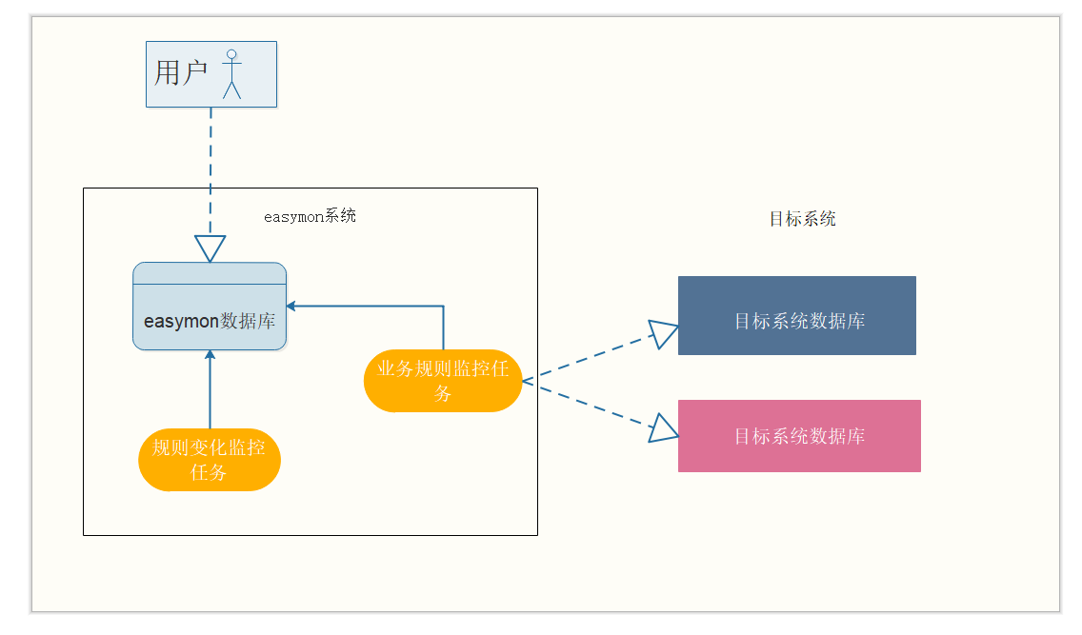

Easymon监控平台示意图

目前，一期通过配置数据库表指定监控的业务规则，Easymon启动定时调度任务去目标数据库源查询业务规则执行结果，与配置业务规则中的期望结果匹配，不符合时，将以手机短信或者邮件的形式通知指定告警消息接收人。为避免告警消息过多，同一规则的告警在规定时间内（目前配置为1小时），只会通知一次。Easymon另启动一规则变化监控任务，当数据库中监控业务规则发生变化时，更新调度中的任务内容。（规则变化发现的间隔时间目前配置为5分钟。）

## 2.2 系统使用

### 2.2.1 配置数据库表

目前暂未实现界面化管理。用户可通过配置相关数据库表实现业务监控。

1. 配置告警信息接收人信息表t_receiver。配置接收人手机号码与邮件地址。
2. 配置目标数据库数据表t_datasource。配置数据源URL地址，用户名和密码等信息。
3. 配置监控业务规则表t_monit_rule。配置监控的业务内容和告警规则。

主要字段说明如下：

|  |  |
| --- | --- |
| datasource_id | 需监控的目标数据源ID |
| type | 规则类型，目前只支持查sql的方式监控数据，支持配置sql，increment和urlGet。sql-普通按sql查询结果，不符合预期则预警;increment-按sql查询的结果，当数据达到指定量时则预警; urlGet-按http协议get请求查询结果，不符合预期则预警。 |
| content | 规则内容，type为sql，支持配置需查询的sql语句。sql执行结果最好为一条数据，可以有多个字段。 |
| expected_result | 执行规则内容预期的结果。当不满足预期结果时Easymon告警。预期结果不配置的情况下，规则内容查询出结果告警，无结果不告警。配置情况下，指定查询结果每个字段的值域，多个值域使用英文逗号或者分号间隔。值域为一个java表达式，建议使用>,<,=,>=,<=,!=等操作符指定，如：result1>1;result2=9; 字段的值目前支持整数，浮点数和字符串。 |
| trigger_type | 触发类型，目前支持两种监控任务调度的方式：1-间隔，2- Cron表达式 |
| trigger_interval | 触发间隔，trigger_type配置为1，此处配置监控内容执行任务的时间间隔，单位为秒。 |
| cron_expression | Cron表达式，trigger_type配置为2，此处配置监控内容执行任务的Cron表达式。 |
| message | 告警消息内容 |
| is_vaild | 该条业务规则是否有效。 |
| send_type | 发送方式：1-立即发送，2-次日发送，3-消息中心自动判断 4-当天只发送一次 |

1. 配置监控规则和接收人映射表t_rule_receiver。配置监控规则由哪些接收人接收，是否短信通知，是否邮件通知。